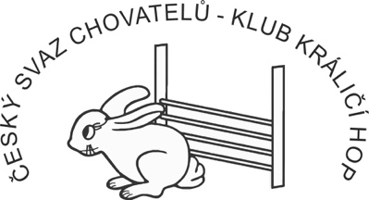
Klub Králičí Hop
ŽÁDOST O REGISTRACI CHS

NÁZEV CHS: Klikněte nebo klepněte sem a zadejte text.
PREFEROVANÝ KÓD CHS: Klikněte nebo klepněte sem a zadejte text.

MAJITEL
JMÉNO: Klikněte nebo klepněte sem a zadejte text.
PŘÍJMENÍ: Klikněte nebo klepněte sem a zadejte text.
DATUM NAROZENÍ: Klikněte nebo klepněte sem a zadejte text.
ADRESA: Klikněte nebo klepněte sem a zadejte text.

TELEFON: Klikněte nebo klepněte sem a zadejte text.
E-MAIL: Klikněte nebo klepněte sem a zadejte text.

WEB: Klikněte nebo klepněte sem a zadejte text.
FACEBOOK: Klikněte nebo klepněte sem a zadejte text.
INSTAGRAM: Klikněte nebo klepněte sem a zadejte text.

Žádostí vyjadřuji svůj souhlas se zveřejněním těchto informací: název a kód CHS, jméno, příjmení, adresa, telefon, e-mail, web, Facebook a Instagram na www.kralicihop.eu. (Pokud se zveřejněním některého údaje nesouhlasíte, přeškrtněte jej.) Souhlas můžu kdykoliv odvolat písemnou formou (e-mailem) na registrator@kralicihop.eu.

Svou žádostí vyjadřuji souhlas s aktuálně platným Řádem chovatelských stanic ČSCH-KKH a zavazuji se k jeho plnění.

Souhlasím, aby mi v případě, že je mnou vybraný kód již registrován, byl přidělen jiný kód CHS.

V DNE / / 2021 PODPIS:

(u člena do 18 let podpis zákonného zástupce)

Řádně vyplněnou přihlášku odešlete společně s rodokmeny prvního vrhu na adresu registrátora ČSCH-KKH. Za řádně vyplněnou žádost se považuje ta, ve které jsou uvedeny všechny požadované údaje (vyjma www, Facebooku a Instagramu). Registrace chovatelské stanice je zdarma.

